Excel导入功能模块说明

**1.软件开发介绍**

1.1开发环境

数据库服务器：SQL Server服务器

开发语言：C#，SQL

开发工具：Visuall Studio 2013,SQL Server 2014，EPPlus第三方插件

开发系统环境：Windows10，Windows7

1.2系统功能描述

1.系统描述

Excel导入功能可以实现根据现有模板，将模板内的数据直接导入到数据库内，可以将Excel文件上传到服务器指定位置保存，对导入的数据管理。

2.数据段的接收与发送

打开导入Excel功能后选择相应的订单，选择相对应的模板，选择与订单相对应的Excel文件点击导入按钮程序会读取Excel内容将Excel内的数据导入到数据库对应的位置。

1.3.系统流程图



1.4读取数据模块功能流程

1.4.1导入拆解数据功能简介

打开导入拆解数据模块，在左侧数据显示区选择要导入的订单，然后在右侧导入文件信息区域根据下拉框内容选择此订单的模板，然后选择要导入的Excel文件，点击导入按钮。

点击导入按钮后，系统会根据当前选择的订单信息和所选择的Excel文件信息进行匹配，如果不是同一个订单会进行提示，如果为同一个订单则进行下一步。进行完是否匹配验证后系统会将所选择的Excel文件上传到服务器上进行保存。下一步系统会根据所选择的模板选择对应的逻辑代码调用对应的方法进行读取数据，方法内先创建对象模型，创建抽象方法，然后通过对抽象方法的重写实现读取数据的功能，在读取数据时要用到第三方插件EPPlus（可以对复杂的Excel模板进行读取）根据Sheet页名称进行读取，转换为数据流保存在内存中，最后调用导入数据库通用方法将数据导入所对应的表中，同时对当前订单的状态进行修改（导入或未导入）。

1.4.2导入拆解数据查询功能简介

打开导入拆解数据模块，在左侧订单列表会显示一部分订单。在订单号后面的文本框内输入要查询的订单号（可模糊查询），点击搜索按钮，系统会将搜索结果展示在订单列表数据区域内。右侧导入文本信息下侧区域内输入框输入要查询的订单号，点击文本框左侧查询要修改订单按钮，系统会将订单信息展示在右侧下方数据区域内。

点击搜索按钮后，系统会根据输入的内容（S单号）在订单信息中进行搜索匹配，并会将结果展示在左侧数据区域内。

1.4.3导入拆解数据下载所选订单Excel文件功能简介

打开导入拆解数据模块，在右侧导入文件信息区域下侧有一个下载所选订单Excel文件的按钮，此按钮左侧的文本框为订单号，输入订单号后点击左侧查询要修改按钮，系统会将订单信息展示在下方数据显示区域。点击下载所选订单Excel文件按钮，系统会将所对应的Excel文件下载到本地桌面上。

点击下载所选订单Excel文件后，系统会根据当前选择Excel订单号等信息在服务器进行查询，如果服务器上有当前订单对应的Excel文件会将此文件下载到本地电脑桌面，同时服务器会对下载过的文件进行删除。

**2.软件使用说明**

2.1导入拆解数据功能操作方法

打开导入拆解数据功能模块，在左侧订单列表选择订单，如果列表没有要操作的订单信息，在上方订单号后面的文本框输入订单号，点击搜索，订单信息会显示出来。右侧导入文件信息选择Excel文件所对应的模板以及Excel文件，点击导入按钮，系统会自动将Excel数据导入到数据库。

2.1.1左侧订单列表有该订单

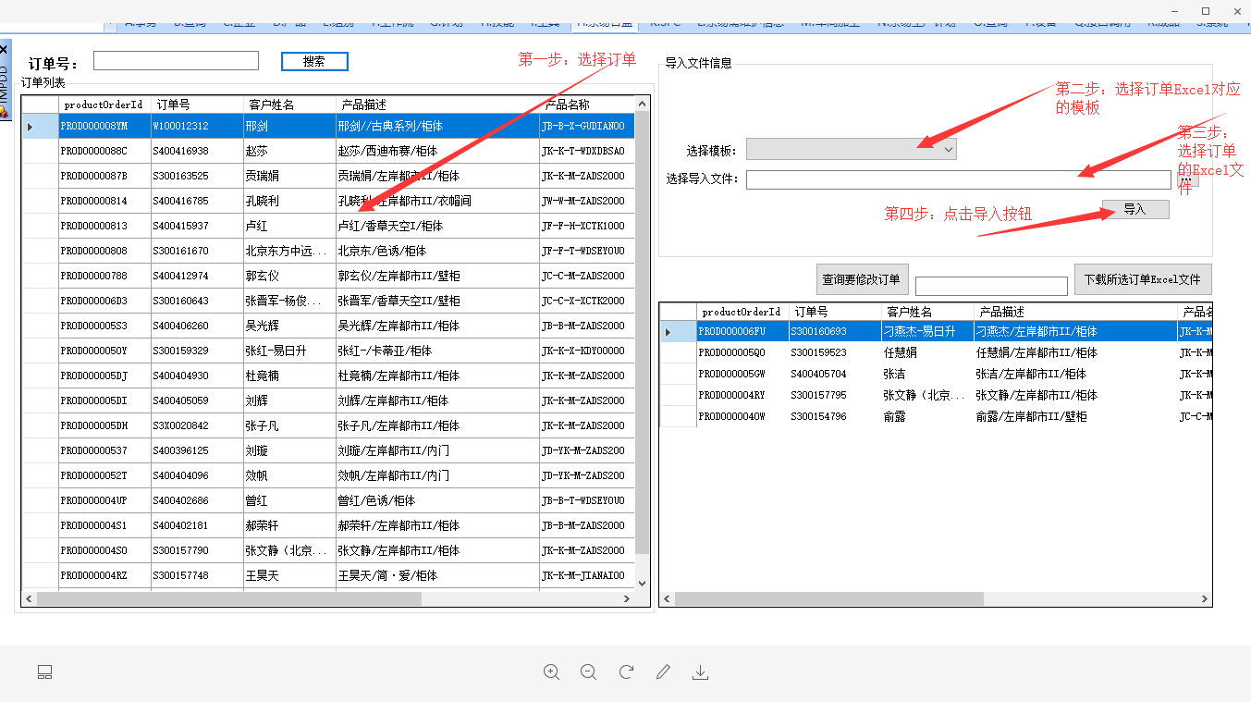

2.1.2左侧订单列表没有该订单

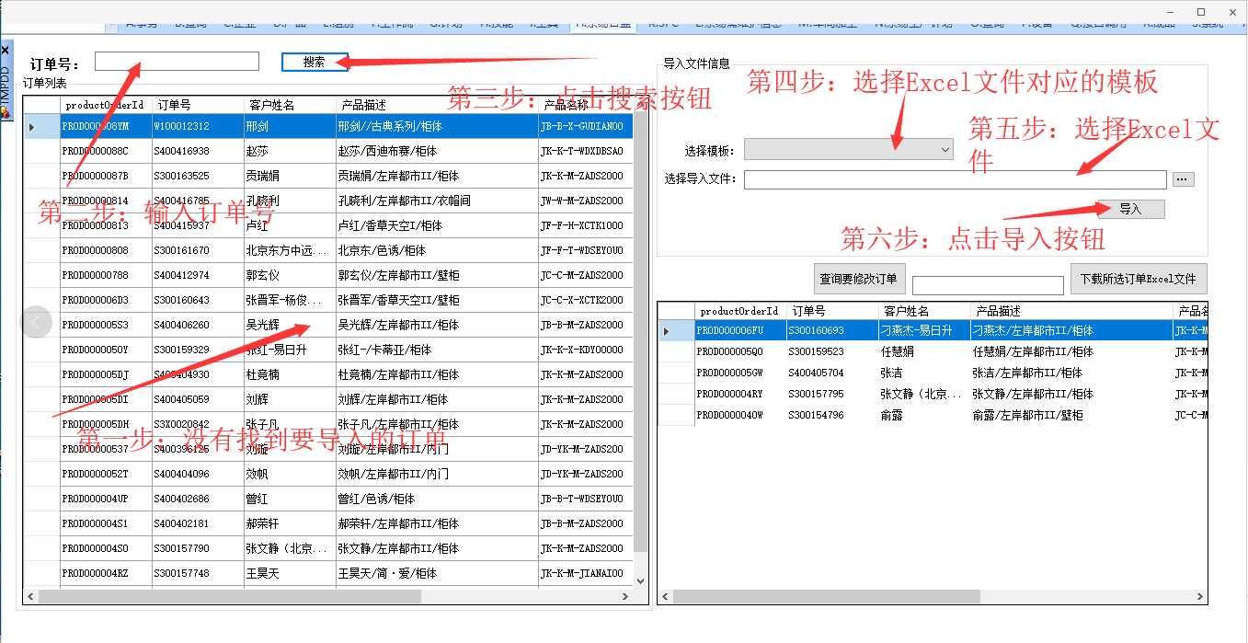

2.2导入拆解数据查询功能操作方法

打开导入拆解数据功能模块，在左侧订单号后面的文本框输入要查询的订单号，点击搜索会将订单信息显示在订单列表中。

2.2.1导入拆解数据查询功能左侧查询

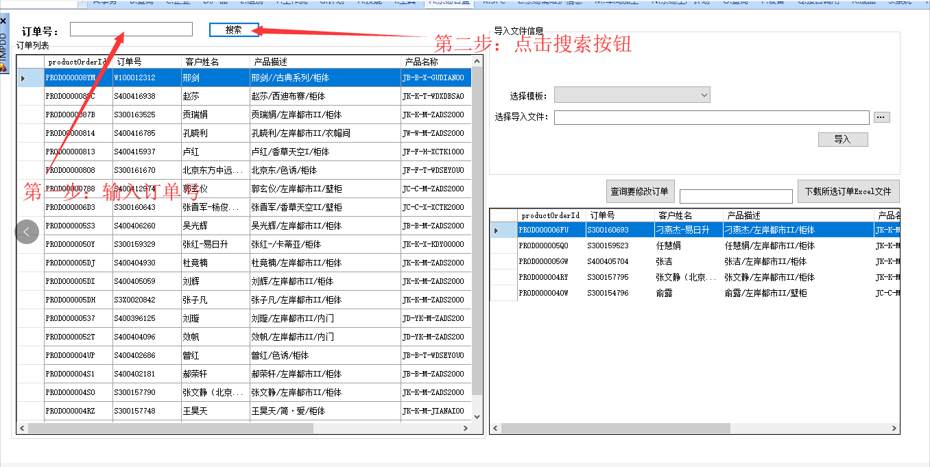

2.2.2导入拆解数据查询功能右侧查询

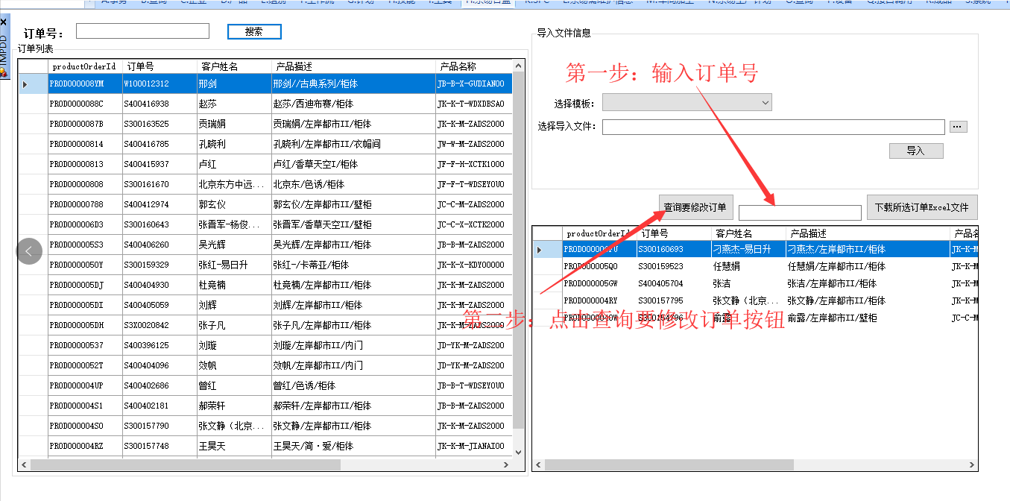

2.3导入拆解数据下载所选订单Excel文件操作方法

打开导入拆解数据功能模块，在右侧下方数据显示区域选择要操作的订单，如果没有该订单，在上方的文本框输入订单号，点击文本框左侧查询要修改的订单按钮，订单信息就会显示在下方的数据显示区，然后点击下载所选订单Excel文件，系统会将Excel文件下载到本地。

2.3.1右侧订单列表有要下载Excel的订单信息

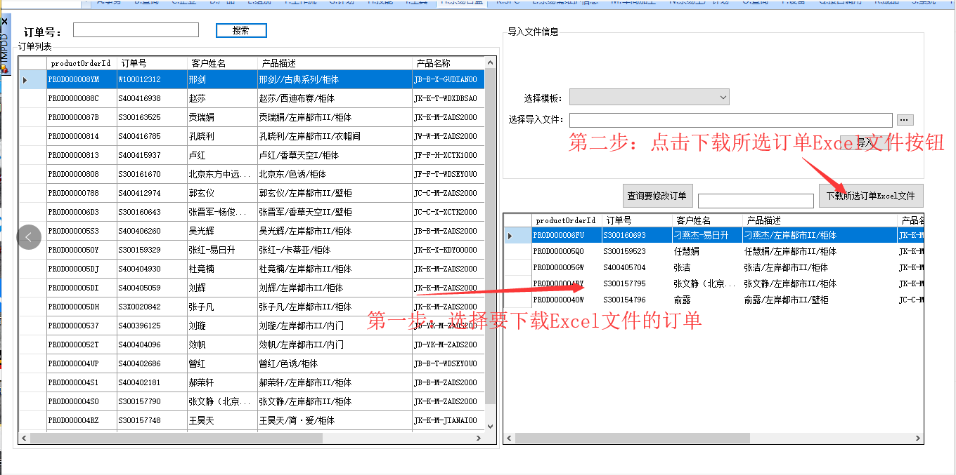

2.3.2右侧订单列表没有要下载Excel的订单信息

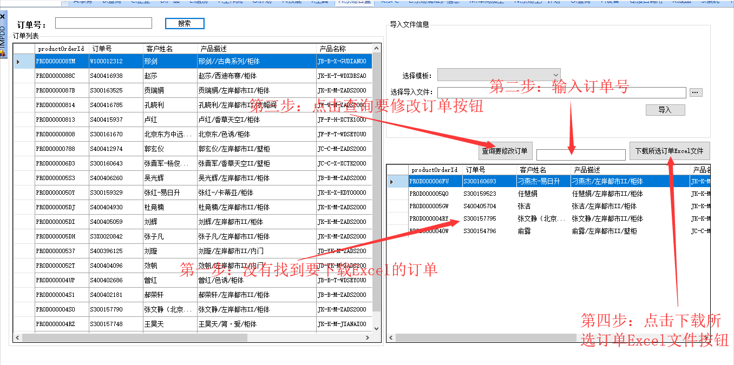

**3.服务器地址等信息**

1.SQL Server服务器地址：192.168.124.72

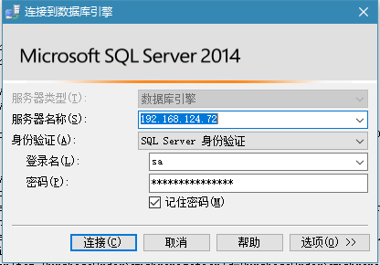

2.Excel保存服务器地址：192.168.124.66/D/FBExcel/年/月/日

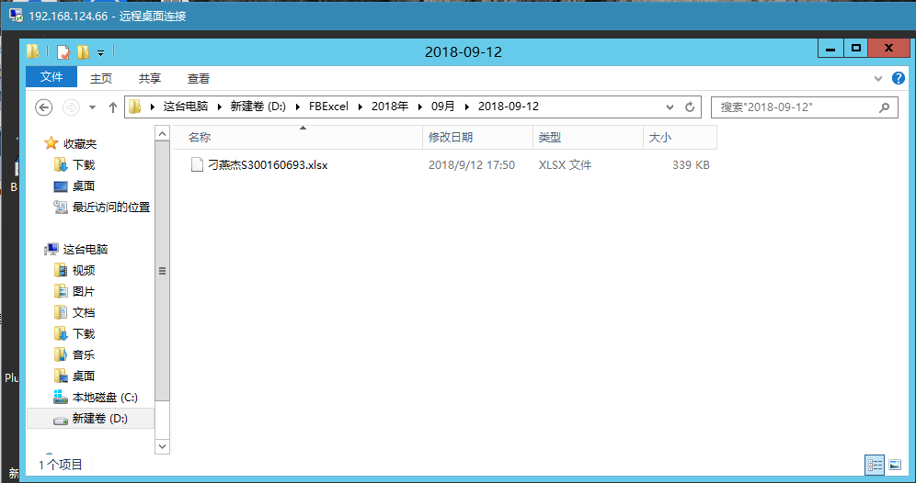

3.下载到本地Excel保存地址：本地桌面

**4.MES平台将dll文件配置成插件**

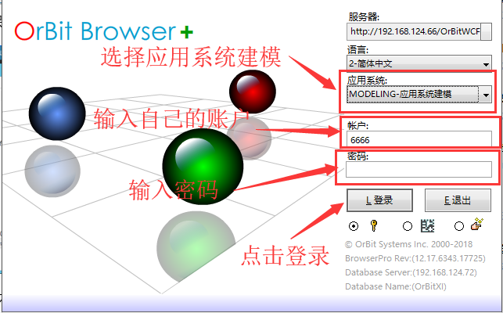

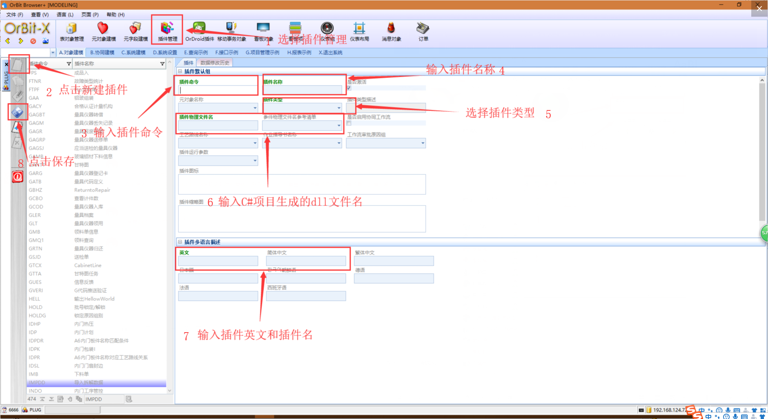

dll文件存放在服务器指定位置：192.168.124.66/C:\inetpub\wwwroot\OrBitPluginService\ ImportDisassemblyData.dll

C#生成的dll文件为：ImportDisassemblyData.dll